

**Мемлекеттік көрсетілетін қызмет регламентін бекіту туралы**

***Күшін жойған***

Жамбыл облысы әкімдігінің 2014 жылғы 14 сәуірдегі № 117 қаулысы. Жамбыл облысының Әділет департаментінде 2014 жылғы 23 мамырда № 2227 болып тіркелді. Күші жойылды - Жамбыл облысы әкімдігінің 2015 жылғы 10 тамыздағы № 195 қаулысымен

      Ескерту. Күші жойылды - Жамбыл облысы әкімдігінің 10.08.2015 № 195 қаулысымен (алғашқы ресми жарияланған күнінен кейін күнтізбелік 10 күн өткен соң қолданысқа енгізіледі).  
      РҚАО-ның ескертпесі.  
      Құжаттың мәтінінде түпнұсқаның пунктуациясы мен орфографиясы сақталған.  
      "Мемлекеттік көрсетілетін қызметтер туралы" Қазақстан Республикасының 2013 жылғы 15 сәуірдегі Заңына сәйкес Жамбыл облысының әкімдігі **ҚАУЛЫ ЕТЕДІ:**  
      1. Қоса беріліп отырған "Заңды тұлғаларда өз өндiрiсi барысында және құрамында түстi және (немесе) қара металл сынықтары және (немесе) қалдықтары болған мүлiктiк кешендi сатып алу нәтижесiнде пайда болған түстi және қара металл сынықтары мен қалдықтарын өткiзу жөнiндегi қызметтi қоспағанда, заңды тұлғалардың түстi және қара металл сынықтары мен қалдықтарын жинау (дайындау), сақтау, өңдеу және лицензиаттарға өткiзу жөніндегі қызметтi жүзеге асыруға лицензия беру, қайта ресiмдеу, лицензияның телнұсқаларын беру" мемлекеттік көрсетілетін қызмет регламенті бекітілсін.  
      2. "Жамбыл облысы әкімдігінің кәсіпкерлік және индустриалды-инновациялық дамыту басқармасы" коммуналдық мемлекеттік мекемесі заңнамада белгіленген тәртіппен:  
      1) осы қаулының әділет органдарында мемлекеттік тіркелуін;  
      2) осы қаулының мемлекеттік тіркеуден өткеннен кейін он күнтізбелік күн ішінде оны ресми жариялауға мерзімді баспа басылымдарына және "Әділет" ақпараттық-құқықтық жүйесіне жіберуді;  
      3) осы қаулының Жамбыл облысы әкімдігінің интернет-ресурстарында орналастырылуын қамтамасыз етсін.  
      3. "Электрондық мемлекеттік қызмет көрсету регламентін бекіту туралы" Жамбыл облысы әкімдігінің 2013 жылғы 4 наурыздағы № 62 қаулысының (Нормативтiк құқықтық актiлердiң мемлекеттiк тiркеу тiзiлiмiне № 1936 болып тiркелген, 2013 жылдың 14 мамырында № 55 (17743) "Ақ жол" және № 54 (17770) "Знамя труда" газеттерiнде жарияланған) күші жойылды деп танылсын.  
      4. Осы қаулының орындалуын бақылау облыс әкімі аппаратының басшысы Р.Рахманбердиевке жүктелсін.  
      5. Осы қаулы әділет органдарында мемлекеттік тіркелген күннен бастап күшіне енеді және оның алғашқы ресми жарияланған күнінен кейін күнтізбелік он күн өткен соң қолданысқа енгізіледі.

|  |  |
| --- | --- |
| *Облыс әкімі* | *К. Көкрекбаев* |

|  |  |
| --- | --- |
|  | Жамбыл облысы әкімдігінің 2014 жылғы 14 сәуірдегі № 117 қаулысымен бекітілген |

**"Заңды тұлғаларда өз өндiрiсi барысында және құрамында түстi және (немесе) қара металл сынықтары және (немесе) қалдықтары болған мүлiктiк кешендi сатып алу нәтижесiнде пайда болған түстi және қара металл сынықтары мен қалдықтарын өткiзу жөнiндегi қызметтi қоспағанда, заңды тұлғалардың түстi және қара металл сынықтары мен қалдықтарын жинау (дайындау), сақтау, өңдеу және лицензиаттарға өткiзу жөніндегі қызметтi жүзеге асыруға лицензия беру, қайта ресiмдеу, лицензияның телнұсқаларын беру" мемлекеттік қызмет регламенті**

**1. Жалпы ережелер**

      1. "Заңды тұлғаларда өз өндiрiсi барысында және құрамында түстi және (немесе) қара металл сынықтары және (немесе) қалдықтары болған мүлiктiк кешендi сатып алу нәтижесiнде пайда болған түстi және қара металл сынықтары мен қалдықтарын өткiзу жөнiндегi қызметтi қоспағанда, заңды тұлғалардың түстi және қара металл сынықтары мен қалдықтарын жинау (дайындау), сақтау, өңдеу және лицензиаттарға өткiзу жөніндегі қызметтi жүзеге асыруға лицензия беру, қайта ресiмдеу, лицензияның телнұсқаларын беру" мемлекеттік қызметін (бұдан әрі – мемлекеттік қызмет) Қазақстан Республикасы Үкiметiнiң 2014 жылғы 26 ақпандағы № 155 қаулысымен бекiтiлген "Заңды тұлғаларда өз өндiрiсi барысында және құрамында түстi және (немесе) қара металл сынықтары және (немесе) қалдықтары болған мүлiктiк кешендi сатып алу нәтижесiнде пайда болған түстi және қара металл сынықтары мен қалдықтарын өткiзу жөнiндегi қызметтi қоспағанда, заңды тұлғалардың түстi және қара металл сынықтары мен қалдықтарын жинау (дайындау), сақтау, өңдеу және лицензиаттарға өткiзу жөніндегі қызметтi жүзеге асыруға лицензия беру, қайта ресiмдеу, лицензияның телнұсқаларын беру" мемлекеттiк көрсетілетін қызмет стандартына (бұдан әрі – стандарт) сәйкес "Жамбыл облысы әкімдігінің кәсіпкерлік және индустриалды-инновациялық дамыту басқармасы" коммуналдық мемлекеттік мекемесі (бұдан әрі – көрсетілетін қызметті беруші), оның ішінде "электрондық үкiметтiң" www.egov.kz веб-порталы немесе "Е–лицензиялау" www.elicense.kz веб-порталы (бұдан әрi – портал) арқылы көрсетеді.  
      2. Мемлекеттiк көрсетiлетiн қызметтiң нысаны – электрондық (ішінара автоматтандырылған) және (немесе) қағаз түрiнде.  
      3. Мемлекеттiк көрсетiлетiн қызметтiң нәтижесi – заңды тұлғаларда өз өндiрiсi барысында және құрамында түстi және (немесе) қара металл сынықтары және (немесе) қалдықтары болған мүлiктiк кешендi сатып алу нәтижесiнде пайда болған түстi және қара металл сынықтары мен қалдықтарын өткiзу жөнiндегi қызметтi қоспағанда, заңды тұлғалардың түстi және қара металл сынықтары мен қалдықтарын жинау (дайындау), сақтау, өңдеу және лицензиаттарға өткiзу жөніндегі қызметтi жүзеге асыруға лицензия, қайта ресімдеу, лицензияның телнұсқасы немесе стандарттың 10-тармағында көзделген жағдайларда және негiздер бойынша мемлекеттiк қызметтi көрсетуден бас тарту туралы дәлелдi жауап.  
      Мемлекеттiк қызметтi көрсету нәтижесiн ұсыну нысаны: электрондық және (немесе) қағаз түрiнде.

**2. Көрсетілетін қызметті берушінің құрылымдық бөлімшелерінің(қызметкерлерінің) мемлекеттік қызметті көрсету процесіндегі іс-қимылдар тәртібін сипаттау**

      4. Мемлекеттік қызметті көрсету бойынша рәсімдерді (әрекеттерді) бастау үшін негіз көрсетілетін қызметті алушының мемлекеттік қызметті көрсету үшін қажетті құжаттарын (бұдан әрі – өтініш) көрсетілетін қызметті берушінің алуы болып табылады.  
      5. Мемлекеттік қызметті көрсету процесінің құрамына кіретін әрбір рәсімнің (әрекеттердің) мазмұны, оны орындау ұзақтығы:  
      1) көрсетілетін қызмет беруші кеңсесінің қызметкері өтінішті алған сәттен бастап он бес минут ішінде оны кіріс хат-хабарларды тіркейтін журналда тіркейді және көрсетілетін қызметті беруші басшысының қарауына енгізеді;  
      2) көрсетілетін қызметті берушінің басшысы екі сағат ішінде көрсетілетін қызметті алушының өтінішін қарайды және оларды көрсетілетін қызмет беруші басшысының орынбасарына жолдайды;  
      3) көрсетілетін қызметті беруші басшысының орынбасары көрсетілетін қызметті алушының өтінішін үш сағат ішінде ұсынылған талаптарға сәйкес келуін қарайды және көрсетілетін қызметті берушінің бөлім басшысына жолдайды;  
      4) көрсетілетін қызметті берушінің бөлім басшысы көрсетілетін қызметті алушының өтінішін үш сағат ішінде ұсынылған талаптарға сәйкес келуіне қарайды және көрсетілетін қызметті берушінің бөлімнің қызметкеріне орындауға береді;  
      5) көрсетілетін қызметті берушінің бөлімнің қызметкері көрсетілетін қызмет берушінің кеңсесі арқылы келіп түскен көрсетілетін қызметті алушының өтінішін он бес жұмыс күні ішінде, портал арқылы түскендерді – он бес жұмыс күні ішінде қарайды.  
      6. Мемлекеттік қызметті көрсету бойынша рәсімнің (әрекеттің) нәтижесі мынадай рәсімді (әрекетті) орындауды бастау үшін негіз болады:  
      1) көрсетілетін қызметті алушының өтінішін және мемлекеттік қызметті көрсету үшін қажетті өзге құжаттарын көрсетілетін қызмет берушінің кеңсесінде тіркеу және оларды көрсетілетін қызметті берушінің басшысына беру;  
      2) көрсетілетін қызметті беруші басшысының қарауы;  
      3) көрсетілетін қызметті беруші басшысы орынбасарының қарауы;  
      4) көрсетілетін қызметті берушінің бөлімі басшысының қарауы;  
      5) мемлекеттік көрсетілетін қызмет нәтижесін рәсімдеу және оларды көрсетілетін қызметті беруші басшысына қол қою үшін тапсыру;  
      6) мемлекеттік көрсетілетін қызмет нәтижесін көрсетілетін қызметті алушыға беру үшін кеңсеге немесе порталға тапсыру.

**3. Көрсетілетін қызмет берушінің құрылымдық бөлімшелерінің (қызметкерлерінің) мемлекеттік қызметті көрсету процесіндегі өзара іс-қимыл тәртібін сипаттау**

      7. Мемлекеттік қызметті көрсету процесіне қатысатын көрсетілетін қызметті берушінің құрылымдық бөлімшелерінің (қызметкерлерінің) тізбесі:  
      1) көрсетілетін қызметті беруші кеңсесінің қызметкері;  
      2) көрсетілетін қызметті берушінің басшысы;  
      3) көрсетілетін қызметті беруші басшысының орынбасары;  
      4) көрсетілетін қызметті берушінің бөлім басшысы;  
      5) көрсетілетін қызметті берушінің бөлім қызметкері;  
      8. Көрсетілетін қызмет берушінің құрылымдық бөлімшелері арасындағы рәсімдердің (әрекеттердің) дәйектілігін сипаттау:  
      1) көрсетілетін қызметті беруші кеңсесінің қызметкері өтініш түскен сәттен бастап он бес минут ішінде оны кіріс хат-хабарларды тіркейтін журналда тіркейді және көрсетілетін қызметті беруші басшысының қарауына енгізеді;  
      2) көрсетілетін қызметті берушінің басшысы екі сағат ішінде көрсетілетін қызметті алушының өтінішін қарайды және оларды көрсетілетін қызметті беруші басшысының орынбасарына жолдайды;  
      3) көрсетілетін қызметті беруші басшысының орынбасары көрсетілетін қызметті алушының өтінішін үш сағат ішінде ұсынылған талаптарға сәйкес келуіне қарайды және көрсетілетін қызметті берушінің бөлім басшысына жолдайды;  
      4) көрсетілген қызметті берушінің бөлімнің басшысы көрсетілетін қызметті алушының өтінішін үш сағат ішінде ұсынылған талаптарға сәйкес келуіне қарайды және көрсетілетін қызмет берушінің бөлім қызметкеріне орындауға береді;  
      5) көрсетілген қызмет берушінің бөлім қызметкері қызмет берушінің кеңсесі арқылы келіп түскен қызметті алушының өтінішін – он бес жұмыс күні ішінде, портал арқылы түскендерді – он бес жұмыс күні ішінде қарайды.  
      Рәсімдердің (іс-қимылдардың) реттілігінің сипаттауы осы регламенттің 1-қосымшасына сәйкес блок-схемамен сүйемелденеді.

**4. Мемлекеттік қызметті көрсету процесінде ақпараттық жүйелерді пайдалану тәртібін сипаттау**

      9. "Электрондық үкімет" веб-порталы арқылы мемлекеттік қызмет көрсету кезіндегі жолығу тәртібін және қызмет беруші мен қызмет алушының рәсімдерінің (іс-қимылдардың) реттілігін сипаттау:  
      1) қызмет алушы жеке сәйкестендіру нөмірінің және бизнес сәйкестендіру нөмірінің, сондай-ақ паролін (Порталда тіркелмеген қызмет алушылар үшін іске асырылады) көмегімен Порталда тіркеледі;  
      2) 1-үдеріс – қызметті алу үшін қызмет алушы Порталда жеке сәйкестендіру нөмірінің/бизнес сәйкестендіру нөмірінің және паролін (авторизациялау үдерісі) еңгізеді;  
      3) 1-шарт - жеке сәйкестендіру нөмірінің / бизнес сәйкестендіру нөмірінің және пароль арқылы Порталда, тіркелген қызмет алушы деректерінің тұпнұсқалығын тексереді;  
      4) 2-үдеріс - қызмет алушының құжаттарында бұзушылықтың болғандығына байланысты, Портал авторизациялаудан бас тарту жөнінде хабарлама қалыптастырады;  
      5) 3-үдеріс – қызмет алушының осы регламентте көрсетілген қызметті таңдайды, қызметті көрсету үшін экранға сұраныс нысанын шығарады және де пішімді талаптарының және оның құрылымын ескере отырып, қызмет алушының нысанын (деректерді енгізу) толтырады, Стандарттың 9-тармағында көрсетілген қажетті құжаттарының электрондық түріндегі көшірмелерін сұраныс нысанына бекітеді, сондай-ақ сұранысты куәләндіру (қол қою) үшін қызмет алушы электрондық цифрлық қолтаңба тіркеу куәлігін алады;  
      6) 2-шарт – Порталда электрондық цифрлық қолтаңба тіркеу куәлігінің қолдану мерзімін және қайтарылған (күші жойылған) тіркеу куәліктерінің тізімінде жоқтығын, сондай-ақ сәйкестендіру деректерінің сәйкестігін (сұраныста көрсетілген жеке сәйкестендіру нөмірінің / бизнес сәйкестендіру нөмірінің және электрондық цифрлық қолтаңба тіркеу куәлігінде көрсетілген жеке сәйкестендіру нөмірінің / бизнес сәйкестендіру нөмірінің арасын) тексереді;  
      7) 4-үдеріс – қызмет алушының электрондық цифрлық қолтаңба расталмауына байланысты сұратылып жатқан қызметтен бас тарту жөнінде хабарлама қалыптастыру;  
      8) 5-үдеріс – қызмет алушының сұранысын өңдеу үшін "электрондық үкіметтің" шлюзі арқылы қызмет алушының электрондық цифрлық қолтаңба куәләндырылған (қол қойылған) электрондық құжаттарын (қызмет алушының сұранысы) "электрондық үкіметтің" тіркеу шлюзі автоматтандырылған жұмыс орны жолдайды;  
      9) 3-шарт - қызмет беруші қызмет көрсету үшін қызмет алушының Стандартта көрсетілген қоса берген құжаттарының сәйкестігін және негіздемелірін тексереді;  
      10) 6-үдеріс - қызмет алушының құжаттарында бұзушылықтың болуына байланысты, сұратылып отырған қызметтен бас тарту жөнінде хабарламаны қалыптастырады;  
      11) 7-үдеріс – қызмет алушымен Порталда қалыптастырылған қызметтің нәтижесін (электрондық құжат нысаны бойынша хабарлама) алады. Мемлекеттік қызметті көрсету нәтижесі қызмет берушінің уәкілетті тұлғасының электрондық цифрлық қолтаңба куәләндырылған электрондық құжат түрінде қызмет алушының "жеке кабинетіне" жолданады.  
      Электрондық үкімет порталы арқылы мемлекеттік қызмет көрсету кезінде іске қосылған ақпараттық жүйелердің функционалдық өзара іс-қимылының 2-диаграммасы осы регламентінің 2-қосымшасында көрсетілген.

**5. Қорытынды ережелер**

      10. Мемлекеттік қызмет көрсету процесінде рәсімдердің (іс-қимылдардың) ретін, көрсетілетін қызметті берушінің толық сипаттамасы құрылымдық бөлімшелерінің (қызметкерлерінің) өзара іс-қимылдарының, сонымен қатар өзге көрсетілген қызмет берушілермен халыққа қызмет көрсету орталықтарымен өзара іс-қимыл тәртібінің және мемлекеттік қызмет көрсету процесінде ақпараттық жүйелерді қолдану тәртібінің сипаттамасы мемлекеттік қызмет көрсетудің бизнес-процестерінің анықтамалығында көрсетіледі. Мемлекеттік қызмет көрсетудің бизнес-процестерінің анықтамалығы "электрондық үкімет" веб-порталында, көрсетілетін қызметті берушінің интернет-ресурсында орналастырылады.

|  |  |
| --- | --- |
|  | "Заңды тұлғаларда өз өндiрiсi барысында және құрамында түстi және (немесе) қара металл сынықтары және (немесе) қалдықтары болған мүлiктiк кешендi сатып алу нәтижесiнде пайда болған түстi және қара металл сынықтары мен қалдықтарын өткiзу жөнiндегi қызметтi қоспағанда, заңды тұлғалардың түстi және қара металл сынықтары мен қалдықтарын жинау (дайындау), сақтау, өңдеу және лицензиаттарға өткiзу жөніндегі қызметтi жүзеге асыруға лицензия беру, қайта ресiмдеу, лицензияның телнұсқаларын беру" мемлекеттік қызметін көрсету регламентіне 1-қосымша |

**Әр рәсімнің (іс-қимылдың) ұзақтылығын көрсете отырып, құрылымдық бөлімшелер (қызметкерлер) арасындағы рәсімдердің (іс-қимылдардың) реттілігін сипаттау блок-схемасы**

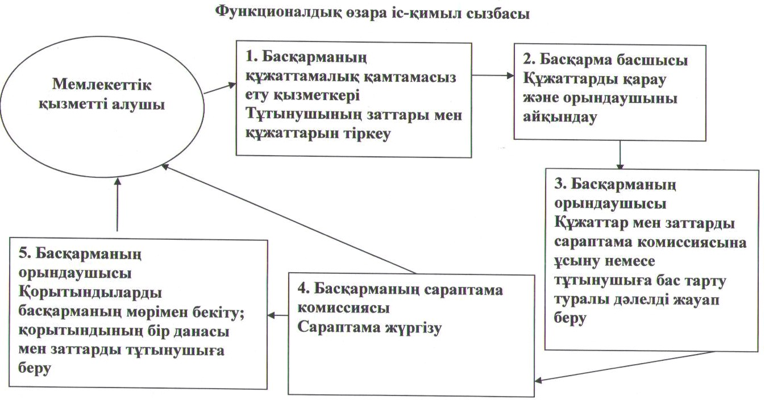

|  |  |
| --- | --- |
|  | "Заңды тұлғаларда өз өндiрiсi барысында және құрамында түстi және (немесе) қара металл сынықтары және (немесе) қалдықтары болған мүлiктiк кешендi сатып алу нәтижесiнде пайда болған түстi және қара металл сынықтары мен қалдықтарын өткiзу жөнiндегi қызметтi қоспағанда, заңды тұлғалардың түстi және қара металл сынықтары мен қалдықтарын жинау (дайындау), сақтау, өңдеу және лицензиаттарға өткiзу жөніндегі қызметтi жүзеге асыруға лицензия беру, қайта ресiмдеу, лицензияның телнұсқаларын беру" мемлекеттік қызметін көрсету регламентіне 2 – қосымша |

**ЭҮП арқылы мемлекеттік қызметті көрсету бойынша іске қосылған ақпараттық жүйелерін функционалдық өзара іс-қимылы графикалық нысанының диаграммасы**

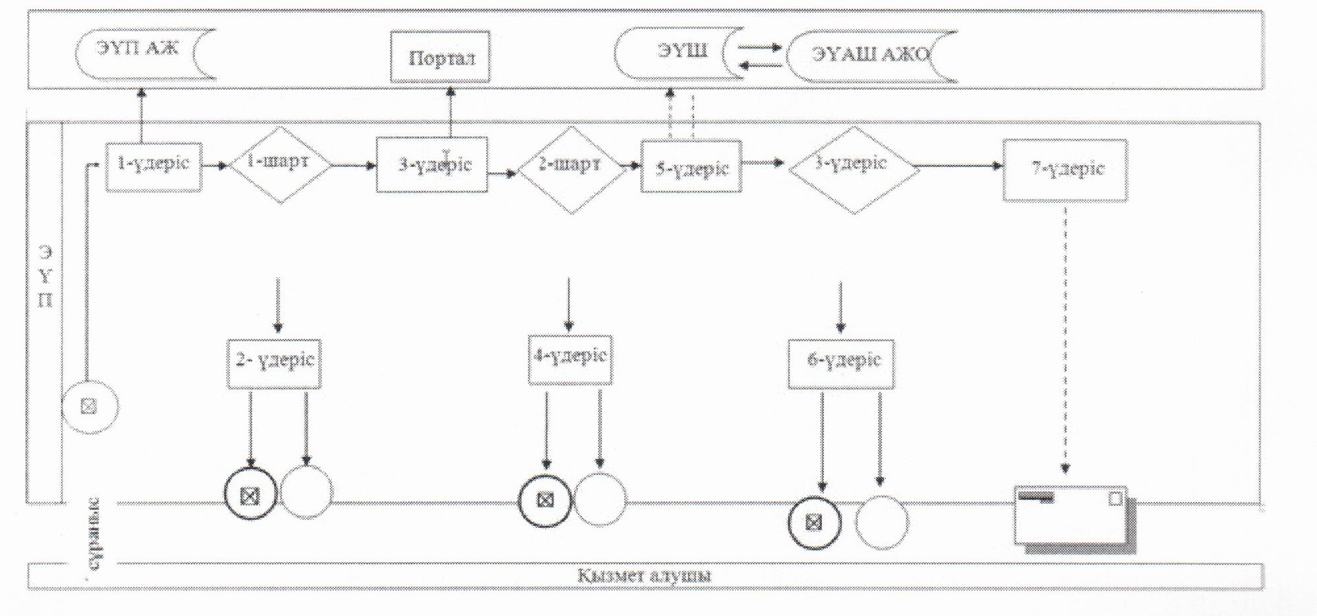

© 2012. Қазақстан Республикасы Әділет министрлігінің «Қазақстан Республикасының Заңнама және құқықтық ақпарат институты» ШЖҚ РМК